春天繽紛浪漫的邂逅---黃花風鈴木
在大地回春，春暖花開之季；在山櫻花花團錦簇，繽紛綻放之後，有一種樹木的花卉正敲敲的開放，它金黃亮麗的顏色一直深受國人喜愛，以至在苗栗以南，不管在各鄉鎮的機關、學校及公園等都可看到它的蹤跡，已成春天著名的賞花樹木。花開時金黃鮮艷的顏色，在各城鎮鄉野中猶如一盞耀眼的明燈；花謝後掉落在地上的花瓣猶如遍地黃金閃閃發光。它實在是春天裏最繽紛最浪漫的觀賞花卉，它的名字叫黃花風鈴木。
黃花風鈴木又叫黃金風鈴木或伊蓓樹，為紫葳科落葉喬木。它為南美洲著名的觀賞植物，是巴西的國樹。在台灣是一種會隨著四季變化而更換風貌的樹種，冬季落葉，花芽萌出後，花朵陸續開放；夏天長葉及結果莢；秋天則枝葉繁盛，葉片隨風搖曳。這種有花時無葉，有葉時無花，為黃花風鈴木生育特色。由於原產於熱帶地區，生長時期氣溫低於10℃就會停止生長。花期則有10天~14天，花形似喇叭、風鈴狀，鮮黃色極為亮麗(圖一)。
農委會種苗改良繁殖場表示，本場繁殖培育黃花風鈴木，已有數十年之久。每年5~6月，在果實成熟期拾取果莢。因果莢成熟後宜開裂，種子會陸續飄散，故種子採收時機於果莢裂開前。拾取後種子可直接播種於秧苗盤育苗(圖二)，土壤介質含水量保持約40~50%；種子播種後，約20天發芽，發芽率可達85%以上。育苗期間，以遮陰、高氮與磷鉀比例較高之肥料交替使用，可促使苗株生育不斷，減短育苗時間。由於栽培管理容易，病蟲害較少，已成為中、南部各縣市政府最喜愛栽培綠化樹種且為環保署空污防治計畫最受歡迎樹種之一(圖三)。
黃花風鈴木已成中南部各地春天著名的賞花景點。春天即將來臨之際，不妨拜訪一下黃花風鈴木。在黃花風鈴木樹下，當您仰望蔚藍的天空時，金黃亮麗的花朵正期待與您有一個繽紛浪漫的邂逅。
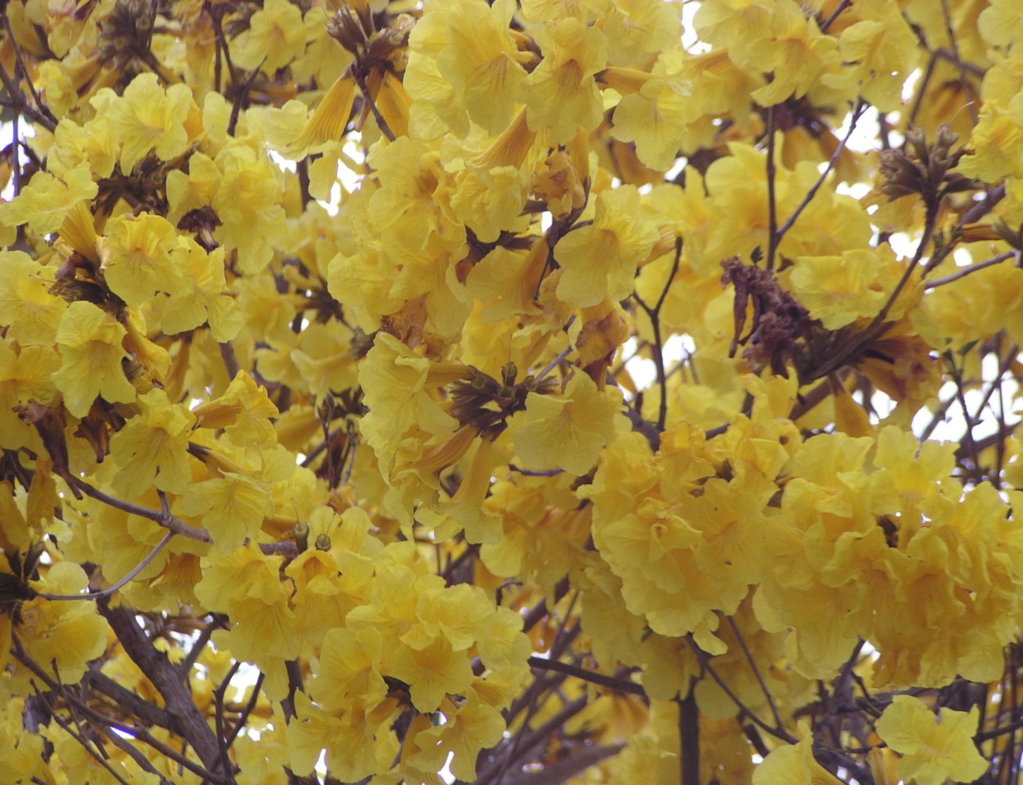
圖一、黃花風鈴木喇叭風鈴狀花朵

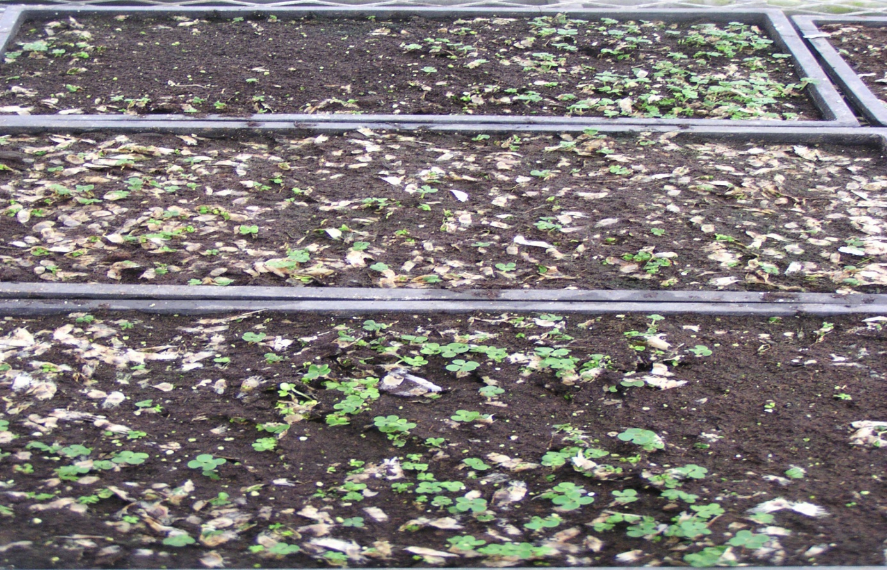
圖二、黃花風鈴木秧苗盤育苗
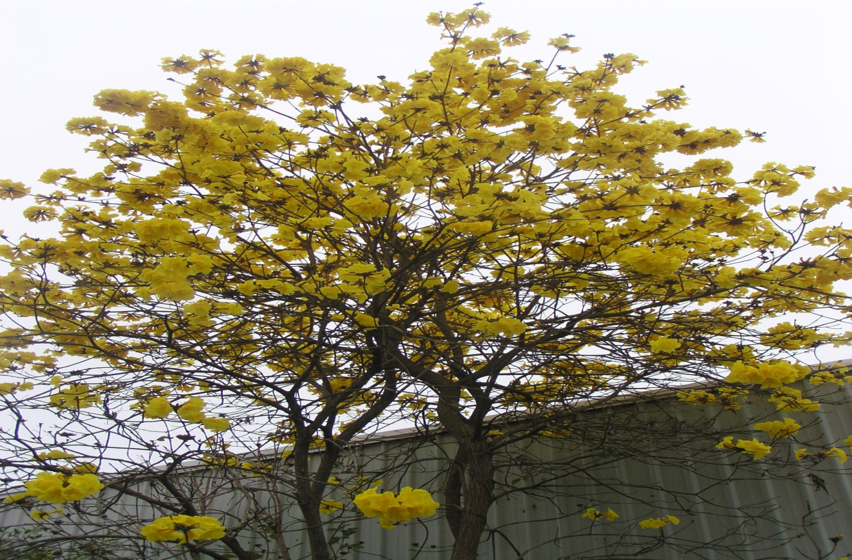
圖三、金黃亮麗的黃花風鈴木

聯絡人：農委會種苗改良繁殖場 黃世恩
電 話：(04)25825463
e-mail：seanhuang@tss.gov.tw

